PENERAPAN ARSITEKTUR PERILAKU PADA RANCANGAN PUSAT KEGIATAN BERMAIN ANAK-ANAK DENGAN METODE EDUKASI PROFESI DI PROVINSI GORONTALO

Sofina Mooduto¹, Niniek Pratiwi², Ernawati³,

¹Jurusan Teknik Arsitektur, Fakultas Teknik, Universitas Negeri Gorontalo, Jl. Prof. Dr. Ing. B. J. Habibie, Moutong Tilongkabila, Kabupaten Bone Bolango, Gorontalo.
²Prodi Arsitektur Bangunan Gedung Program Vokasi, Fakultas Teknik, Universitas Negeri Gorontalo, Jl. Prof. Dr. Ing. B. J. Habibie, Moutong Tilongkabila, Kabupaten Bone Bolango, Gorontalo.
³Jurusan Teknik Arsitektur, Fakultas Teknik, Universitas Negeri Gorontalo, Jl. Prof. Dr. Ing. B. J. Habibie, Moutong Tilongkabila, Kabupaten Bone Bolango, Gorontalo.
Email : sofinamooduto6@gmail.com

ABSTRACT.
Playing is an activity in childhood that reflects a child’s growth and provides a unique enjoyment when the child plays. Education is an important asset for a child’s future, and many parents prepare their children’s education even from a very young age. In Gorontalo Province there are several early childhood education service with children’s play facilities, but the available professional education play facilities are still fairly modest. So that it requires a center or container that accommodates all professional educational play activities for children. This educational play facility aims to provide children’s play needs while learning in a fun way. Additionally, it is expected that this facility can also assist parents is monitoring the talents and interests of their children so that it can be easier to guide them toward their desired profession. The children’s play different prefessions, not only for learning and familiarization but also for simulating the actual experience of the profession. In this design, the method employs a concept review that results in site analysis, space program analysis, and then obtaining zoning on the design site. The concept and theme applied was Behavioral Architecture, which aimed to create a space that could accommodate children’s activities by understanding the true behavior of children. The result of this design is the design of the children’s play center with a professional education method, including the concepts of zoning arrangement, vehicle and pedestrian circulation, the building shape, and the implementation of behavioral architecture in the building design, which facilitates the children’s play activity with a professional education method.

Keywords: Children, Play, Professional Education, Behavioral Architecture

ABSTRAK.
Bermain adalah suatu kegiatan pada masa kanak-kanak yang merupakan cermin pertumbuhan anak serta memberikan kesenangan tersendiri ketika anak melakukan kegiatan bermain. Pendidikan adalah bekal yang penting untuk masa depan anak. Banyak orang tua yang menyiapkan pendidikan anak-anak mereka bahkan dari usia yang masih sangat dini. Di Provinsi Gorontalo terdapat beberapa pelayanan Pendidikan anak usia dini dengan fasilitas bermain anak-anak, namun fasilitas bermain edukasi profesi yang tersedia masih terbilang seadanya, sehingga membutuhkan sebuah pusat atau wadah yang dapat menampung segala aktivitas bermain edukasi profesi anak. Fasilitas bermain edukatif ini bertujuan untuk menyediakan kebutuhan bermain anak sambil belajar dengan cara yang menyenangkan. Selain itu, fasilitas ini juga diharapkan dapat membantu orang tua dalam memantau bakat dan minat anak sehingga dapat lebih mudah untuk mengarahkan mereka pada profesi yang diinginkan. Pusat kegiatan bermain anak-anak dengan metode edukasi profesi merupakan tempat anak-anak bermain peran dengan memeragakan profesi, tidak hanya untuk pengenalan tetapi juga untuk bermain seperti profesi yang sebenarnya. Dalam perancangan ini, metode yang digunakan adalah telaah konsep yang menghasilkan analisa site, analisa program ruang kemudian akan mendapatkan zonifikasi yang ada pada site rancangan. Konsep dan tema yang akan diterapkan yaitu Arsitektur Perilaku yang bertujuan untuk menciptakan ruang yang dapat mewadahi aktivitas anak-anak dengan memahami perilaku yang sesungguhnya dari anak. Hasil dari perancangan ini adalah desain rancangan pusat kegiatan bermain anak-anak dengan metode edukasi profesi seperti konsep penataan zoning, konsep sirkulasi kendaraan dan pejalan kaki, konsep bentuk bangunan serta konsep penarapan arsitektur perilaku pada rancangan bangunan yang memfasilitasi kegiatan bermain anak-anak dengan metode edukasi profesi.

Kata kunci: Anak-anak, Bermain, Edukasi Profesi, Arsitektur Perilaku

PENDAHULUAN

Bermain merupakan kegiatan anak-anak pada masanya yang mencerminkan pertumbuhan anak berupa kesenangan dan dilakukan dengan menekankan cara dari pada hasil dari kegiatan tersebut (Siti Nurul Aini, 2018). Salah satu wahana permainan edukatif bagi anak yang dapat mengembangkan kemampuan imajinatif anak adalah bermain peran (Role Playing). Bermain peran memiliki dampak besar terhadap keterampilan berbicara, bersosialisasi, dan meningkatkan perkembangan imajinatif anak.

Edukasi merupakan bagian dari pendidikan dan diperoleh melalui belajar dari yang tidak tahu menjadi tahu, dari yang tidak tahu mengatasi sampai tahu solusi, (Galih Pradana & Nita, 2019). Profesi merupakan

Profesi Merupakan sebuah pekerjaan yang dikerjakan sebagai sarana untuk mencari nafkah hidup sekaligus sebagai sarana untuk mengabdi kepada kepentingan orang lain (orang banyak) yang harus diiringi pula dengan keahlian, keterampilan, profesionalisme, dan tanggung jawab, (Isnanto, 2009).

Berdasarkan penjelasan diatas maka dapat disimpulkan bahwa pusat kegiatan bermain anak-anak dengan metode edukasi profesi merupakan sebuah Pusat atau tempat bermain anak sambil belajar yang menyenangkan dengan menggunakan metode bermain peran dan dilakukan secara individu dan kelompok.

Pemilihan profesi didasarkan pada delapan kecerdasan ganda menurut Gardner sehingga dari jenis permainan tersebut mendapatkan hasil jenis peran profesi yang akan dimainkan. Untuk lebih jelasnya dapat dilihat pada tabel berikut.

Tabel 1. Pemilihan Peran Profesi Berdasarkan Kecerdasan Anak
No | Multiple Intelligence | Peran Profesi
1 | Kecerdasan Visual Spasial | Arsitek, Pelukis, Desain interior
2 | Kecerdasan Linguistik-Verbal | Cheff, pilot
3 | Kecerdasan Logis-Matematis | Akuntan, Kasir
4 | Kecerdasan Tubuh-Kinestetik | Penari, dokter gigi
5 | Kecerdasan Musik | Penyanyi
6 | Kecerdasan Interpersonal | Presenter, penyiar radio
7 | Kecerdasan Intrapersonal | Pemadam kebakaran
8 | Kecerdasan Naturalistik | Tukang bangunan
Sumber : Hanafi, (2017)

Hasil proyeksi penduduk Badan Pusat Statistik Provinsi Gorontalo pada tahun 2021 menunjukan bahwa penduduk anak berusian 0-14 tahun berjumlah 294.661 jiwa (BPS Kota Gorontalo, 2021). Menanggapi hal tersebut diperlukan suatu variasi dalam pendidikan untuk optimalisasi kualitas pendidikan bagi masyarakat.

Menanggapi issue tersebut diperlukan suatu wadah kegiatan guna mendukung pendidikan non formal maka pusat kegiatan bermain anak-anak dengan metode edukasi profesi dirancang untuk menjadi sarana tempat bermain sambil belajar untuk menyalurkan segala hobi dan aktivitas bagi anak-anak untuk meningkatkan presepsi dan ketertarikan mereka dengan suatu bidang profesi tertentu. Ditujukan sebagai tempat edukasi dan bermain agar anak-anak tidak mudah penat dalam belajar berbagai hal baru.

Pendekatan arsitektur perilaku digunakan dalam perancangan pusat kegiatan bermain anak-anak dengan metode edukasi profesi karena dengan memahami pola perilaku anak yang sesungguhnya diharapkan dapat menghasilkan rancangan yang sesuai dengan karakter anak dan pola kegiatan anak, (Satya et al., 2022).

Perencanaan dan Perancangan Arsitektur tidak bisa terlepas dari prilaku manusia hal ini dikarenakan tujuan perencanaan dan perancangan arsitektur adalah untuk mewadahi akativitas manusia sebagai pengunanya untuk itu kita perlu memperlajari perilaku untuk menjadi landasan perencanaan dan perancangan Arsitektur, (Yoyok Agustina et al., 2018). Dengan pendekatan ini, anak-anak tidak hanya sebagai objek dalam rancangan, tetapi sebagai subjek yang menentukan ruang yang sesungguhnya diperlukan oleh anak-anak.

METODE PENELITIAN

Penelitian dilakukan berdasarkan kajian yang bersumber dari berbagai literatur. Selanjutnya kajian tersebut dipadukan dengan data lapangan yang merupakan hasil survey pada instansi-instansi terkait. Seluruh data kemudian diolah menjadi perencanaan Pusat kegiatan bermain anak-anak dengan metode edukasi profesi di Provinsi Gorontalo yang disajikan dalam bentuk desain gambar ataupun naratif.

HASIL DAN PEMBAHASAN

Rancangan pusat kegiatan bermain anak-anak dengan metode edukasi profesi di Provinsi Gorontalo menerapkan pendekatan arsitektur perilaku untuk menciptakan ruang yang sesuai dengan aktivitas dan perilaku anak-anak. Arsitektur perilaku adalah arsitektur yang dalam penerapannya selalu menyertakan pertimbangan -pertimbangan perilaku dalam perancangan. (Tiara & Astari, 2019). Sebelum meninjau penerapan Arsitektur Perilaku pada rancangan pusat kegiatan bermain anak dijabarkan beberapa data penunjang terkait lokasi penelitian, yang dapat dijabarkan sebagai berikut:

- Lokasi Penelitian

Lokasi ini berada di jalan Arief Rahman Hakim, Kecamatan Kota Tengah, Kota Gorontalo dengan luas lahan ±19.200 m². Berdasarkan Rencana Detail Tata Ruang Kota Gorontalo Tahun 2021-2041, lokasi penelitian diperuntukan sebagai kawasan pendidikan dan rekreasi (Ruang & Gorontalo, 2021)

19.200 m²

Gambar 1. Lokasi Penelitian
(Sumber: Analisis Penulis, 2022)
- Penerapan Arsitektur Perilaku Pada Bangunan

Desain arsitektur perilaku yang digunakan yaitu konsep behaviour setting, presepsi, dan teritori. Prinsip-prinsip arsitektur perilaku yang perlu diperhatikan dalam mendesain yaitu kemampuan berkomunikasi sesuai dengan kondisi lingkungan dan perilaku pengguna, dapat mewadahi aktivitas pengguna dengan nyaman dan menyenangkan, serta nilai estetika, komposisi dan estetika bentuk. (Andriyansa et al., 2021). Berikut penerapannya:

- Penerapan Behaviour Setting

Setting perilaku (behaviour setting) secara sederhana sebagai suatu interaksi antara suatu kegiatan dengan tempat yang spesifik. Istilah behavior setting dijabarkan dalam dua istilah yakni system of setting sebagai rangkaian unsur-unsur fisik atau spasial yang mempunyai hubungan tertentu dan terkait hingga dapat dipakai untuk suatu kegiatan tertentu dan system of activity sebagai suatu rangkaian perilaku yang secara sengaja dilakukan (Haryadi dan B. Setiawan, 2022).

Penerapan konsep behaviour setting pada bangunan pusat kegiatan bermain anak-anak dengan metode edukasi profesi yaitu pada penyelesaian desain ruangan seperti kemudahan bergerak didalam ruangan terkait penataan perabot, untuk keluasan beraktifitas serta sirkulasi yang dibuat mengalir sehingga kegiatan dapat berjalan dengan rapi dan teratur. Konsep Behaviour Setting juga diterapkan pada interior, seperti mendesain ruangan sesuai dengan fungsi dan kegiatan yang akan di lakukan dalam ruangan.

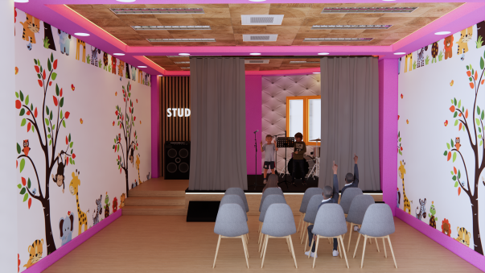

Gambar 2. Ruang Music Show
(Sumber: Analisis Penulis, 2023)

Ruang permainan ini berkapasitas 15 orang anak. Desain panggung yang menarik, sehingga anak merasa percaya diri dan nyaman saat tampil diatas panggung.

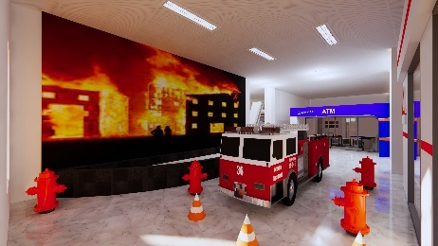

Gambar 3. Ruang Fire Station
(Sumber: Analisis Penulis, 2023)

Ruang permainan ini memiliki kapasitas 10 orang anak. Pada wahana ini anak-anak akan mendapatkan pengarahan secara benar mengenai bahaya api, cara penanganannya dan sebagainya. Di ruang ini terdapat kostum pemadam kebakaran dan mobil pemadam kebakaran.

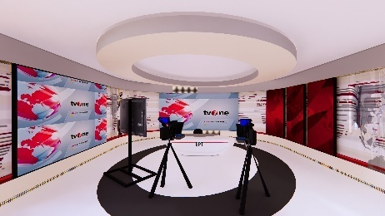

Gambar 4. Ruang Stasiun TV
(Sumber: Analisis Penulis, 2023)

Pada area ini berkapasitas 2 orang saja. Anak akan mempraktekan seorang presenter berita yang sedang melakukan siaran langsung.

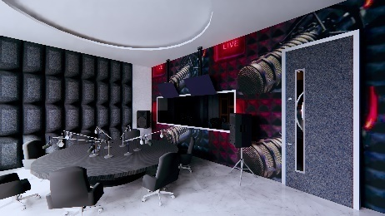

Gambar 5. Ruang Stasiun Radio
(Sumber: Analisis Penulis, 2023)

Wahana permainan ini berkapasitas 5 orang anak. Disini anak akan mempraktekan seorang penyiar radio.

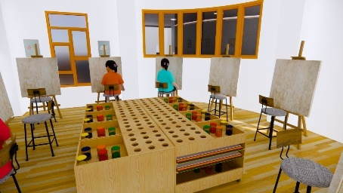

Gambar 6. Ruang Studio Lukis
(Sumber: Analisis Penulis, 2023)

Pada ruang bermain ini berkapasitas 10 orang anak. Disini anak akan belajar melukis dan juga tersedia peralatan melukis.

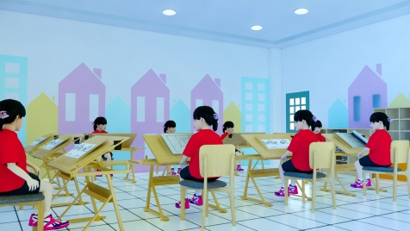

Gambar 7. Ruang Studio Gambar
(Sumber: Analisis Penulis, 2023)

Pada ruang bermain ini berkapasitas 10 orang anak. Disini anak akan belajar menggambar atau mendesain dan juga tersedia peralatan menggambar seperti meja gambar.

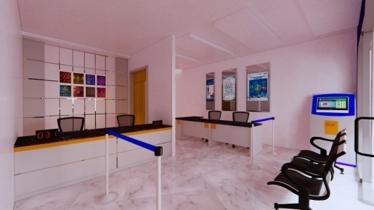

Gambar 8. Ruang Bank
(Sumber: Analisis Penulis, 2023)

Pada ruang bermain ini berkapasitas 10 orang anak. Anak akan diajarkan cara bertransaksi dengan benar menggunakan uang palsu.

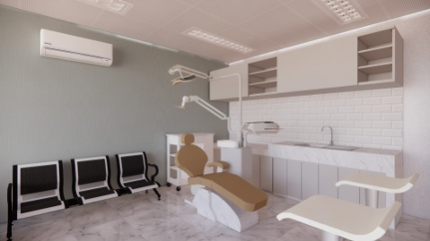

Gambar 9. Ruang Dental Clinic
(Sumber: Analisis Penulis, 2023)

Pada ruang bermain ini berkapasitas 5 orang anak. Desain dari ruang ini terkesan steril dan bersih karena permainan mencerminkan keadaan rumah sakit.

- Penerapan Presepsi

Persepsi adalah kesan yang timbul pada saat oang mendengar atau melihat sesuatu. Presepsi penting bagi anak adalah penglihatan, pendengaran, dan perasaan yang mana semuanya harus mencakup kedinamisan agar anak dapat mencerna melalui inderanya. (Nurmala Hayati, 2021)

Penerapan konsep Presepsi yaitu pada tampilan bangunan yang menggambarkan suatu wahana atau permainan, sehingga pada fasade bangunan diaplikasikan bentuk permainan puzlle dan tetris serta menggunakan warna-warna yang terang untuk merangsang daya tarik anak.

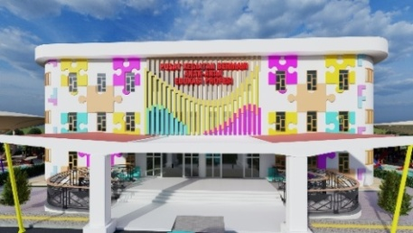

Gambar 10. Fasad Bangunan
(Sumber: Analisis Penulis, 2023)

- Penerapan Konsep Teritori

Teritori merupakan perwujudan ego seseorang atas keinginannya untuk tidak diganggu oleh orang lain. Pada hal-hal tertentu teritori dianggap sebagai sebuah wilayah yang telah menjadi hak seseorang (Rachman, 2010).

Konsep Teritori diterapkan pada perzoningan ruang, sehingga memudahkan pengguna untuk mengakses ruang pada bangunan pusat kegiatan bermain anak-anak dengan metode edukasi profesi.

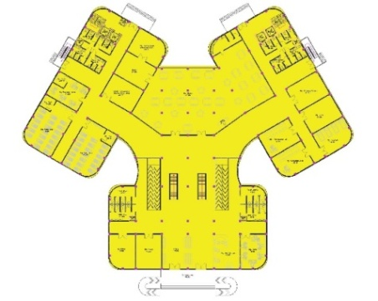

Gambar 11. Zona Lantai 1
(Sumber: Analisis Penulis, 2023)

Lantai 1 merupakan zona area penunjang, seperti Taman kanak-kanak, Tempat Penitipan Anak, Klinik, Kantin dan lain-lain.

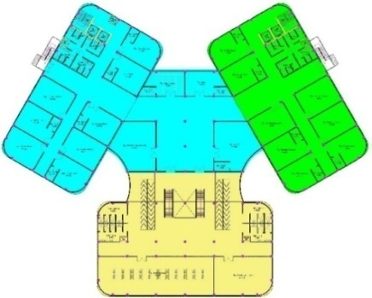

Gambar 12. Zona Lantai 2
(Sumber: Analisis Penulis, 2023)
Lantai 2 merupakan zona area bermain dan area penunjang, area warna hijau merupakan area bermain anak usia 4-5 tahun, area warna biru merupakan zona bermain anak usia 6-8 tahun, area warna kuning merupakan zona penunjang seperti perpustakaan

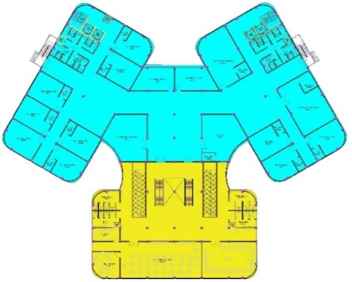

Gambar 13. Zona Lantai 3
(Sumber: Analisis Penulis, 2023)

Lantai 3 merupakan zona area bermain dan area pengelola, area warna biru merupakan area bermain anak usia 9-12 tahun, area warna kuning merupakan zona pengelola seperti ruang pendamping anak, ruang pimpinan, ruang rapat, ruang arsip dan lain-lain.

- Gubahan Massa Bangunan

Pertimbangan dasar dalam analisis gubahan massa adalah zoning tapak, orientasi bangunan, pola pencapaian serta view bangunan dari luar site.

Bangunan pusat kegiatan bermain anak dengan metode edukasi profesi ini mengambil bentuk pesawat, yang kemudian ditransformasikan dengan mempertimbangkan perilaku anak-anak. Bentuk pesawat diolah dengan menggabungkan bentuk geometris yaitu persegi dan lingkaran. Bentuk geometris dapat dapat meningkatkan perkembangan anak dan berfikir logis.

Gambar 14. Transformasi Bentuk
(Sumber: Analisis Penulis, 2023)

Bangunan pusat kegiatan bermain anak dengan metode edukasi profesi ini mengambil bentuk pesawat, yang kemudian ditransformasikan dengan mempertimbangkan perilaku anak-anak. Bentuk pesawat diolah dengan menggabungkan bentuk geometris yaitu persegi dan lingkaran. Bentuk geometris dapat dapat meningkatkan perkembangan anak dan berfikir logis.

- Tampilan Bangunan

Tampilan bangunan pada pusat kegiatan bermain anak dengan metode edukasi profesi menggunakan aksen geometris yang mengambil bentuk permainan puzle sebagai ciri atau penanda bangunan tersebut ditujukan untuk anak-anak.

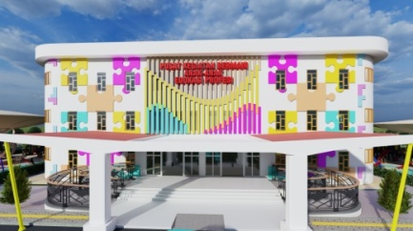

Gambar 15. Tampilan Bangunan
(Sumber: Analisis Penulis, 2023)

- Pencapaian

Analisis pencapaian bertujuan mendapatkan konsep pencapaian ke dalam site yang diterapkan pada penempatan ME (Main Entrance) dan SE (Side Entrance).

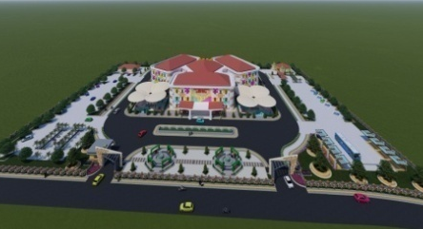
Side Entrance
Main Entrance

Gambar 16. Letak Main dan Side Entrance
(Sumber: Analisis Penulis, 2023)

- Penzoningan

Dasar pertimbangan pada analisis penzoningan yaitu kelompok kegiatan sesuai dengan privasi dan pengolahan site.

Zona Service
Parkir mobil, parkir motor, parkir bus, parkie sepeda dan gedung MEP

Zona Publik taman, masjid, kantin, pos jaga

Zona Semi Publik
Bangunan pusat kegiatan bermain anak-anak dan taman bermain

Gambar 17. Zoning Tapak
(Sumber: Analisis Penulis, 2023)

- Sistem Penghawaan

Bangunan pusat kegiatan bermain anak-anak dengan metode edukasi profesi akan memprioritaskan penghawaan alami. Namun, pada beberapa ruang tetap membutuhkan penghawaan buatan demi mengatur temperatur dan kelembapan udara di dalam ruang yang sulit mendapatkan penghawaan alami.

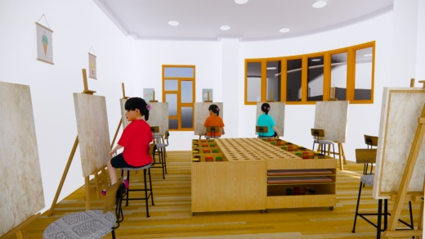
Penghawaan Alami Menggunakan Bukaan Jendela

Gambar 18. Penghawaan Alami
(Sumber: Analisis Penulis, 2023)

Penghawaan Buatan Menggunakan AC

Gambar 19. Penghawaan Buatan
(Sumber: Analisis Penulis, 2023)

- Sistem Pencahayaan

Bangunan pusat kegiatan bermain anak-anak dengan metode edukasi profesi menggunakan pencahayaan alami dan pencahayaan buatan. Pencahayaan alami dipadukan dengan material bukaan transparan (kaca) serta pengaplikasian sunshading pada luar jendela untuk meminimalisir banyaknya cahaya matahari yang masuk. Pencahayaan buatan bersumber pada teknologi pencahayaan buatan seperti lampu neon dan LED.

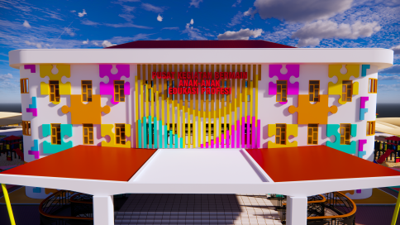
Pengamplikasian sunshading pada luar jendela

Gambar 20. Pengaplikasian Sunshading
(Sumber: Analisis Penulis, 2023)

Gambar 21. Pencahayaan Buatan
(Sumber: Analisis Penulis, 2023)

KESIMPULAN

Dengan menerapan prinsip desain melalui prinsip dan konsep arsitektur perilaku seperti: mampu berkomunikasi dengan kondisi lingkungan dan pengguna, mewadahi aktivitas penggunanya dengan nyaman dan menyenangkan dan pemenuhan nilai estetika melalui konsep desain behaviour setting, presepsi dan teritori, maka telah dihasilkan desain yang optimal dan efektif sebagai wadah tempat bermain edukasi profesi dalam pusat kegiatan bermain anak-anak dengan metode edukasi profesi yaitu:
- Pengolahan gubahan massa dan material yang komunikatif pada pengguna
- Pengolahan tata ruang yang dapat mewadahi seluruh aktivitas pengguna dengan nyaman dan menyenangkan.
- Pengolahan eksterior dan interior dengan nilai-nilai estetika yang sesuai dengan karakter pengguna dan fungsi bangunan
- Pengolahan besaran ruang yang memperhatikan kondisi dan perilaku pengguna.

UCAPAN TERIMAKASIH

Ucapan terima kasih yang tak terhingga penulis berikan kepada :
- Kedua Dosen Pembimbing, Ibu Niniek Pratiwi, S.T.,M.T selaku pembimbing I dan Ibu Ir. Ernawati, S.T.,M.T selaku pembimbing II. Terima kasih atas bimbingan, ilmu-ilmu baru serta waktu yang diberikan oleh ibu selama proses penyusunan Proposal Tugas Akhir/Skripsi.
- Ibu Zuhriati A. Djailani, ST.,MT, selaku dosen penguji 1, Ibu Lydia S. Tatura S.T.,M.Si, selaku dosen penguji 2, dan Ibu Elvie F. Mokodongan S.T.,M.T selaku penguji III.

DAFTAR PUSTAKA

Andriyansa, R., Sulistyo, B. W., & Atika, F. A. (2021). Penerapan Tema Arsitektur Perilaku pada Desain Fasilitas Pendidikan Anak Berkebutuhan Khusus di Surabaya. Tekstur (Jurnal Arsitektur), 2(1), 31–36.
BPS Kota Gorontalo. (2021). Kota Gorontalo Dalam Angka 2021. Badan Pusat Statistik.
Galih Pradana, A., & Nita, S. (2019). Rancang Bangun Game Edukasi “AMUDRA” Alat Musik Daerah Berbasis Android. Jurnal Seminar Nasional Teknologi Informasi Dan Komunikasi 2019, 2(1), 49–53.
Hanafi, H. (2017). Pemilihan Profesi Berdasarkan Kecerdasan Majemuk (Multiple Intelligence). SAINTIFIKA ISLAMICA: Jurnal Kajian Keislaman, Vol 3(No )1), 1–20.
Haryadi dan B. Setiawan. (2022). Arsitektur, Lingkungan, Dan Perilaku (cetakan ke). GADJAH MADA UNIVERSITY PRESS.
Isnanto, R. (2009). Bab I Perkembangan Etika Profesi. Buku Ajar Etika Profesi, 1–9.
Nurmala Hayati. (2021). PERANCANGAN TAMAN KANAK-KANAK DI BANDA ACEH (PENDEKATAN ARSITEKTUR PERILAKU). 74.
Rachman, S. (2010). Konsep Perencanaan dan Perancangan Rumah Singgah Anak Jalanan di Surakarta Dengan Pendekatan Arsitektur Perilaku Studi Kasus Kecamatan Banjarsari. 1–210.
Ruang, D. T., & Gorontalo, K. (2021). Rencana Detail Tata Ruang Kota Gorontalo Tahun 2021-2041.
Satya, I. G. N. N. I. P., Hartawan, I. P., & Gunawarman, A. A. G. R. (2022). Penerapan Pendekatan Arsitektur Perilaku dalam Children Care Center di Kabupaten Badung, Bali. UNDAGI: Jurnal Ilmiah Arsitektur Universitas Warmadewa, 10(1), 188–197.
Siti Nurul Aini. (2018). Perancangan Wahana Rekreasi Anak Berbasis Edukasi Profesi Dengan Pendekatan Arsitektur Behaviour Setting Di Batu.
Tiara, R., & Astari, K. (2019). Rumah Singgah Anak Jalanan. Institut Teknologi Sepuluh Nopember.
Yoyok Agustina, Ari Widyati Purwantiasning, & Lutfi Prayogi. (2018). Penerapan Konsep Arsitektur Perilaku Pada Penataan Kawasan Zona 4 Pekojan Kota Tua Jakarta. Jurnal Arsitektur PURWARUPA, 2(2), 83–92.

